**Создание кредитора ( заполнение бухгалтерских вкладок)**

1. **Создает кредитора отдел закупок, направляет в почте запрос на заполнение бухгалтерских вкладок , с приложение документов для создания нового кредитора ( договор или счет)**
2. **FK03 - Просмотр кредитора (бухгалтерия)- проверяем на наличие дублей , вводим инн**

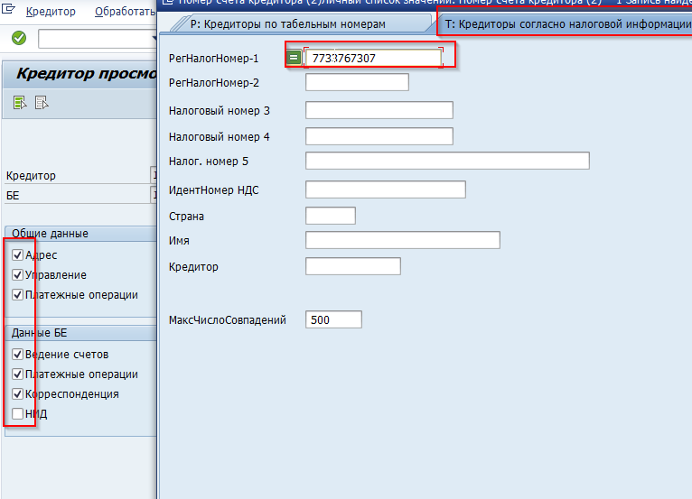

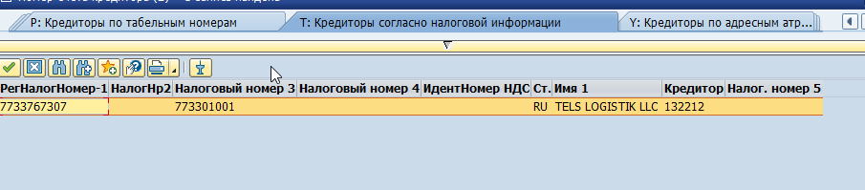

**По ИНН определился один кредитор, соответственно дублей нет, продолжаем заполнять вкладки**

1. **FK01 - Ввод кредитора (бухгалтерия)**

**Выбираем группу счетов:**

**ZCAR- Carriers**

**ZNOR-Vendor**

**ZGRP-AR Group**

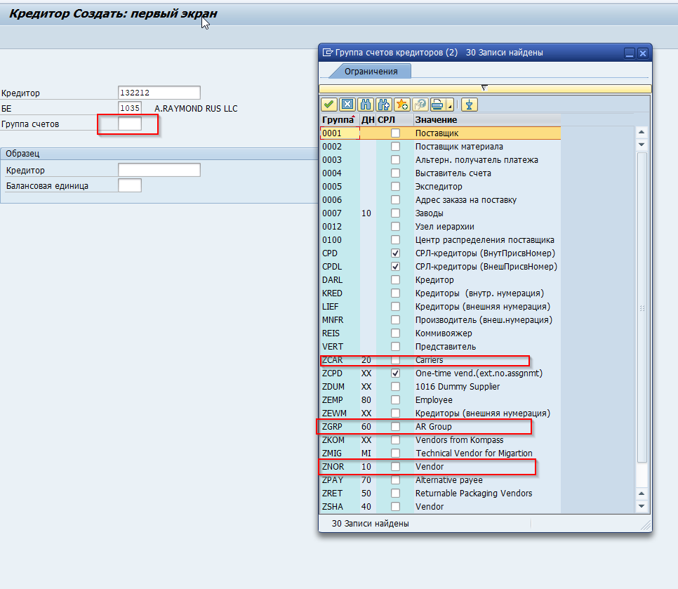

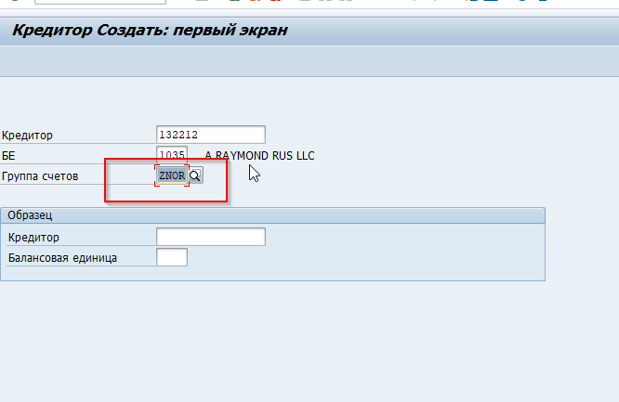

**Выбираем контрольный счет:**

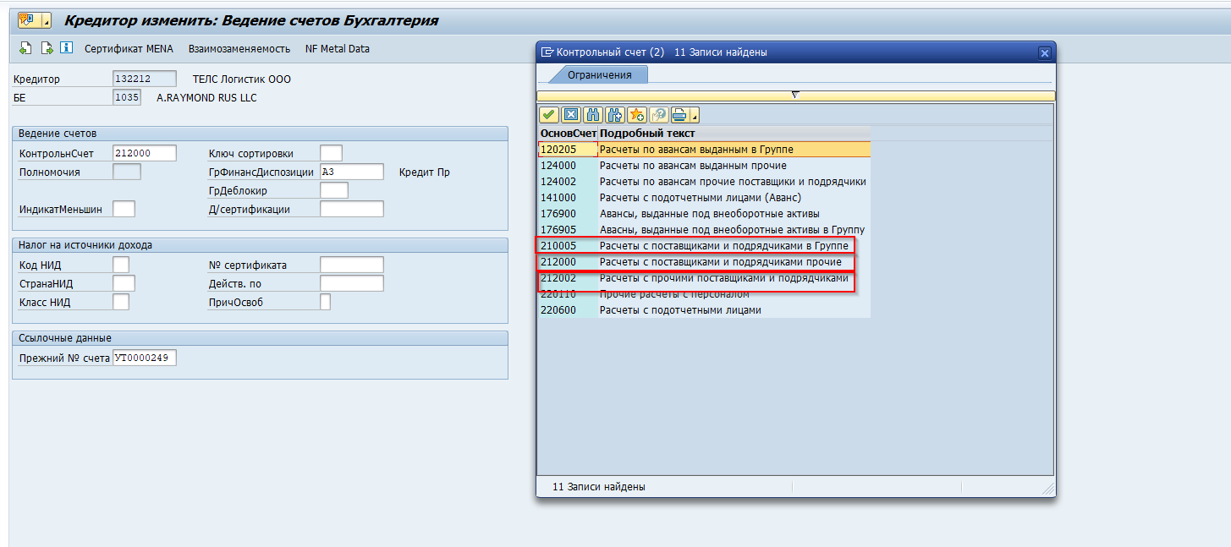

**Следующая вкладка заполняем А3, А1-кредиторы группы -новых нет (на данный момент)**

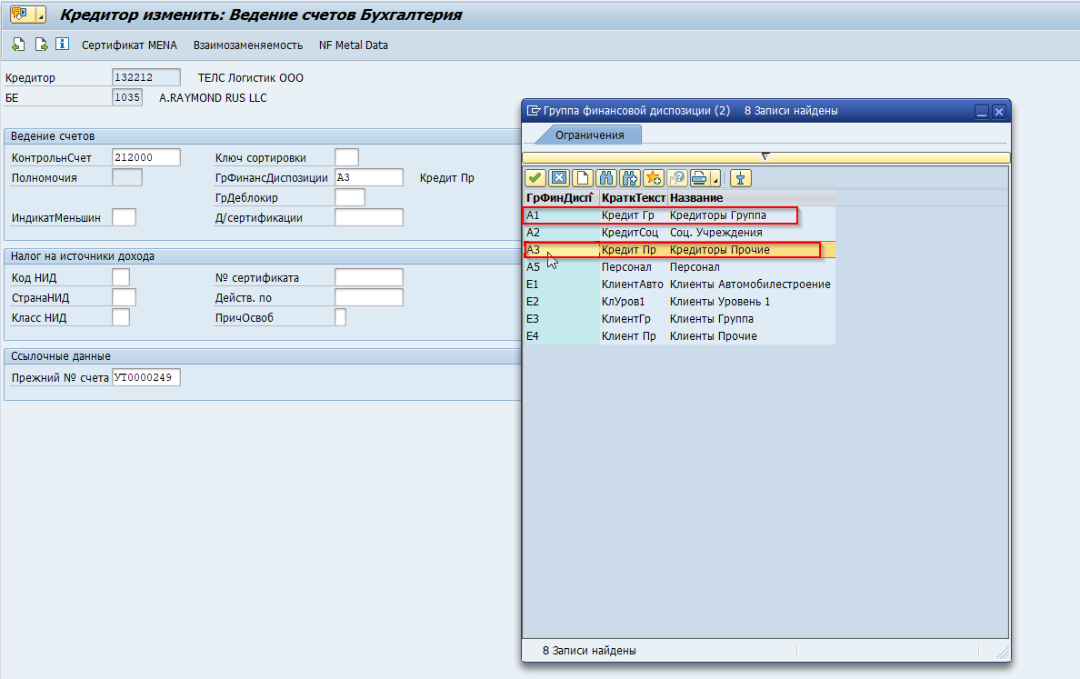

**Вкладки пролистываем вот этим значком ))**

**Далее заполняем условие платежа, выбираем в соответствии с условиями договора, обязательно галочку на дублирование счета и способ оплаты на выбор: -рублевый**

**-валютный**

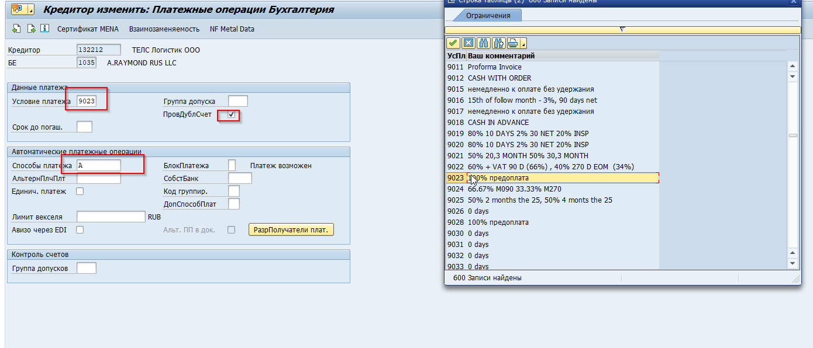

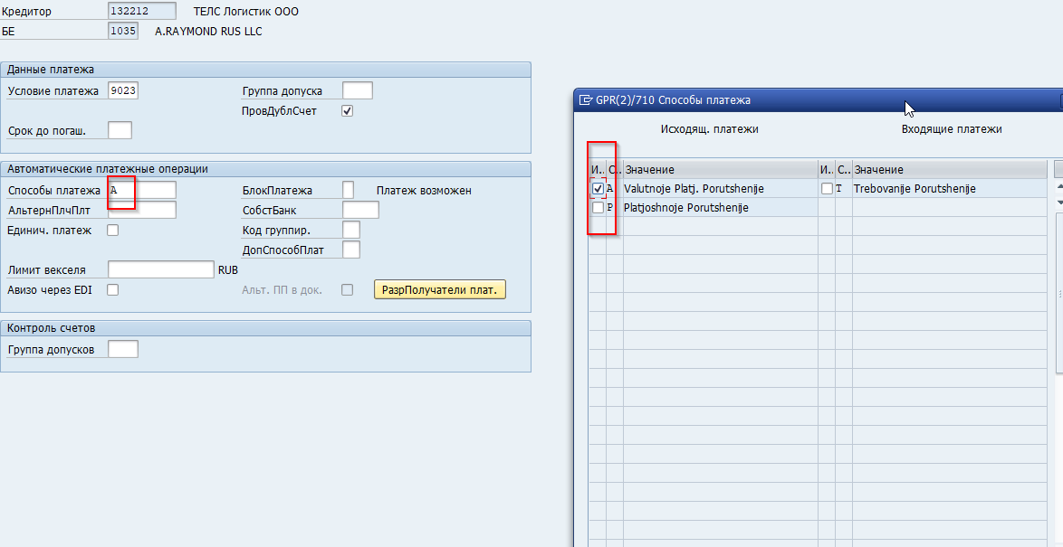

**Сохраняем все данные**

1. **FK02 - Изменить кредитора (бухгалтерия). В данной транзакции проверяем все данные еще раз, те которые внес отдел закупок (ИНН, КПП, адрес, тел, бан БИК , р/сч) и свои , при необходимости вносим корректировки и сохраняем**

**Обычно отдел закупок заполняет данные Наименование-только на англ. Языке, мы название вносим еще на русском, для этого в данной транзакции, набираем…**

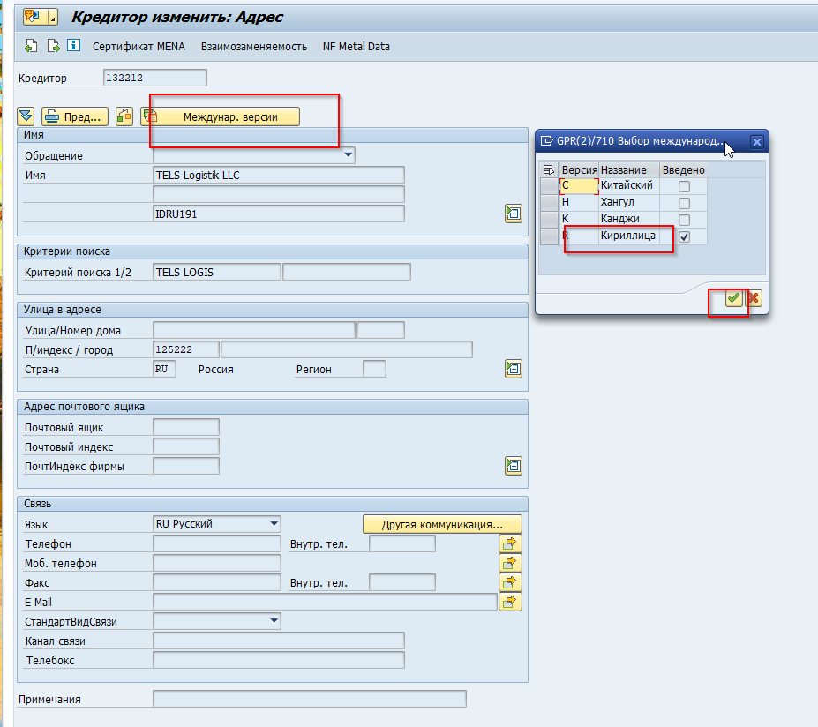

**Заносим данные на русском языке**

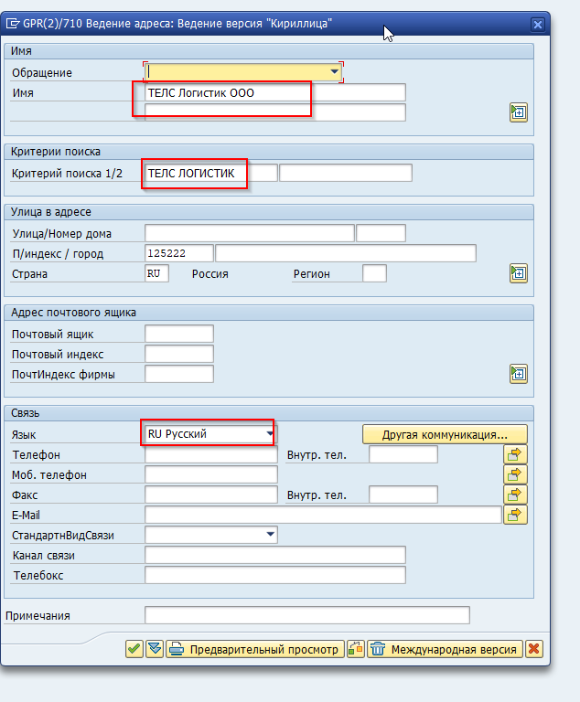

1. **FK09 - Подтверждение списка кредиторов (FI)**

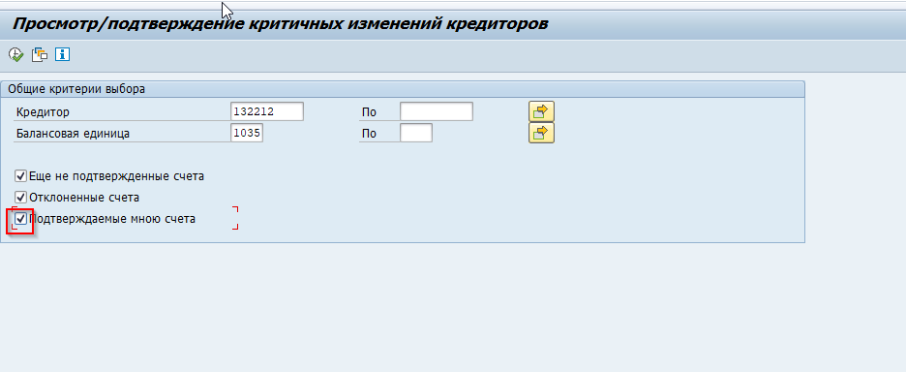

**Еще раз подтвердить в след. окне.**

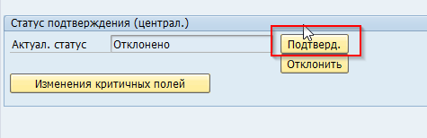

**Должно появится финальное окошечко. Готово. Кредитор создан**

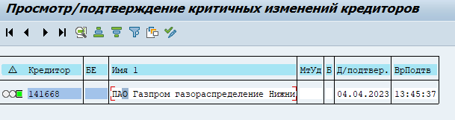

**Создание подотчетного лица**

**Заявку на создание нового подотчетного лица делается Наташе Петровой, мы потом в свою очередь заполняем вкладки в транзакции FK02 - Изменить кредитора (бухгалтерия). Набираем номер подотчетного лица-----Международная версия-------Кириллица (щелкаем по ней 2 раза чтобы открылась след вкладка, где заполняем уже данные по кадровому учету( ФИО, отдел, должность)**

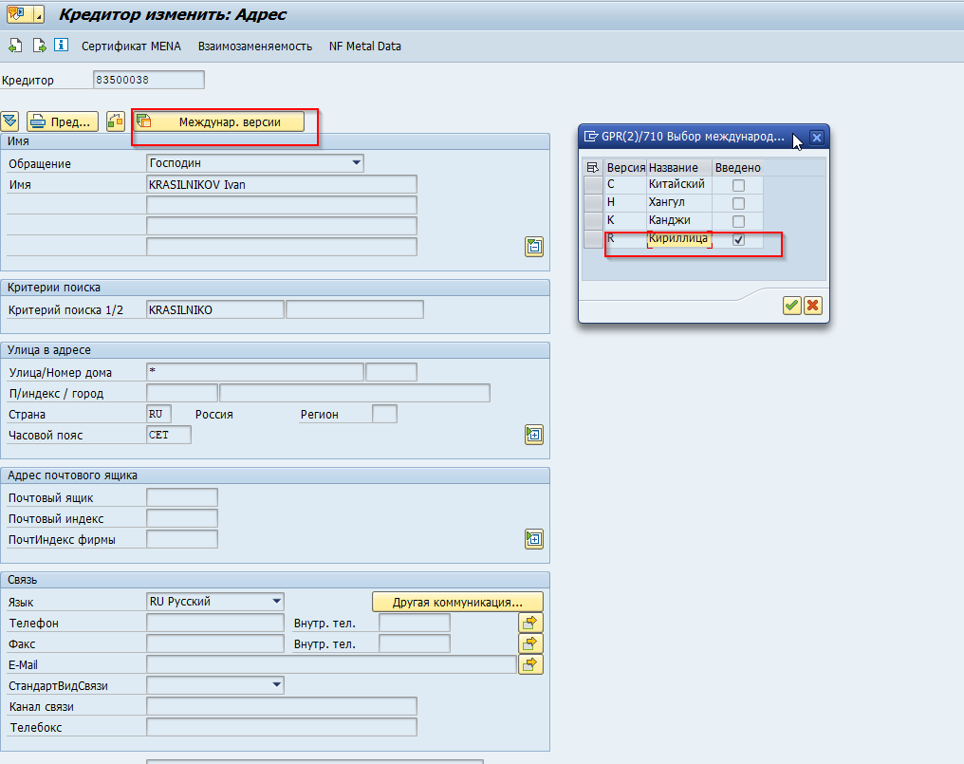

**Затем расширяем наши поля для ввода данных…вместо 3 строк появляется 5, где мы заносим данные именно в след последовательности , как приведено на рисунке, чтобы данные корректно были отражены в авансовом отчете**

